2018-2019学年第二学期
东莞经贸学校培训就业处计划

今年是学校文化品牌建设年及执行力建设年，以学校“十三五”改革和发展规划为指导，围绕校长任期目标中心任务，稳中求进，体现增量，以招生工作为重点，完成招生计划任务1500人，规范实习管理，实习安全管理长抓不懈，努力实现就业率（含升学）99%，对口就业率79%，学生实习满意率95%，单位反馈满意率95%，安全事故率为0，积极贯彻国务院职业教育改革实施方案，继续探索和完善校企合作运作机制，促融合，提内涵，创特色，逐步形成就业带动招生，招生保障教学，教学带动就业的良好办学格局。

一、招生工作计划
在总结2018年招生工作的基础上，今年将继续加强招生工作的组织领导，加大投入，开拓招生思路，在保质生源的基础上，把握时机，抢占生源阵地，努力完成今年招生目标。
（一）保持招生规模，定目标保质量。今年上报招生计划1600人，（其中，市中招平台划录1400人，招收云南昭通学生200人），计划录取招收目标1500人。按去年中招平台录取报到率约60%，预测今年常规报到新生人数约为1040人（平台划录1400*60% + 南昭通学生200人），距离目标任务还差460人。因此，要在保证生源质量前提下，学校通过各种办法各种途径，主动争取生源，确保学校自主招生460人以上的储备，才能完成今年的招生任务。
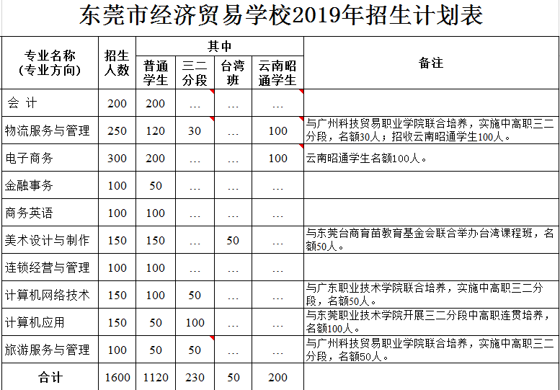

（二）调整部分专业招生布局的说明：
1、因合作学院调整了招生布局，因此我校停办会计专业与广州科技贸易职业学院联合培养。
2、调整云南昭通学生人数在专业的分布，今年昭通学生名额200人（增加50人），分别是物流100人，电商100人，取消报读会计专业。
3、比去年减招会计专业50人，增加美术设计专业50人。
4、从2018级开始，取消金融专业和计算机应用专业台湾课程班，变更为美术设计专业台湾课程班，名额为50人。
（三）分板块、分专业收集编辑办学优势和亮点，突显各专业强项，制作好招生宣传简章。
（四）宣传上主要采取“两册三网走基层”，提高报读我校第一志愿的填报率。
二册：
1. 2019年学校招生宣传手册：3月下旬完成制印。
2. 2019年东莞市招生宣传手册合订本：4月中下旬上报资料。
三网：
- 校园网：4月中旬上传招生宣传简章。
- 经贸智慧校园招生公众号（手机版）：3月中下旬上传招生宣传简章。
- 学校招生报名平台：今年4月中下旬开始实行网上报名，提前招收市内外符合报读条件的应届考生报读我校。
走基层：
领导重视，加强组织分工，规划招生宣传策略，调动各方资源，走访市
内外、云南昭通市公民办初中学校，加强联系，宣传我校办学优势和亮点。特别是加强在民办学校和新莞人宣传力度，增加招生政策的透明度，争取更多的潜在的优质生源报读我校。
（五）规范自主招生条件及流程，提前预录部分应届新生。
另外，争取能6月在东莞日报刊登1-2期学校的宣传报导和打通省招生平台的通道，增加生源输入渠道。

招生工作的主要目标内容及时间表
时间 | 主要工作 | 目标内容 | 协助
第2-5周 | 提前预录 | 规范自主招生条件及流程，加强与部分初中的沟联，提前面试录取部分应届新生储备 | …
第2-4周 | 搜集筛选招生宣传素材. 修订招生公众号 | 1.提炼办学成果，修整专业培养特色，优选招生宣传素材；2. 完成招生公众号制作；3.上报《广东省2018年中等职业学校招生宣传专刊》宣传资料。 | 各科组.专业组
第4-7周 | 完成招生简章海报、手册终稿 | 安排专人负责制作招生简章海报、手册，终稿核对并付印。 | 校宣传组
第7-9周 | 走访云南昭通市 | 走访云南昭通市帮扶学校，招生宣传，提高生源质量
第5-10周 | 完成“两册三网” | 1.合订本定稿，报送教育局；2. 学校招生宣传手册完成制印；3. 招生宣传简章上传校园网4.宣传使用公众号及招生报名平台
第11周 | 招生工作人员业务培训学习 | 熟识招生工作业务，掌握招生政策，规范招生流程。
第2-16周 | 走访基层中学宣传 | 分组、分片区走访中学；
第2-16周 | 解答报读考生及家长的来访来电咨询 | 热情接待考生及家长来访接听来电咨询，记录考生热点问题；报读学生预报名登记。
第14-15周 | 市中招会议 | 传达会议精神，培训就业处工作成员掌握招生形势，精通招生政策、规定。
第14-16周 | 报纸刊登学校办学成果宣传 | 借助东莞日报等媒体刊登，彰显办学成果，吸引生源。 | 校办
第14-16周 | 考生填报志愿 | 接待接听来访来电，解读招生政策、报读流程。
第16-18周 | 筹备暑期招生工作 | 拟定招生录取、注册工作计划、实施方案。
第20周 | 第一批新生注册布置 | 做好三二分段新生的录取注册工作布置。
7月上中旬到8月 | 第二批新生录取注册报到 | 1.及时掌握市招办录取工作进程；2.安排录取工作前中后期值班；3.按招生方案实施录取、补录，确保生源数量和质量。 | 各处室

二、实习就业工作计划
本学期两校区共有2019届实习生1217人名，实行全员实习，无高考辅导学生，聘任原行政班班主任为实习指导专任老师，共28人，平均每位老师负责检查指导43名学生实习。通过规范实习管理，长抓不懈，努力实现就业率（含升学）99%，对口就业率79%，学生实习满意率95%，单位反馈满意率95%，安全事故率为0的工作目标。主要举措如下：
1.实行三级管理的组织架构，保障组织领导。
2.成立实习督导小组，分工负责，落班督导：组长何瑞超，副组长肖犁，成员戴立新、金学文
3.组织指导老师培训学习。学习各级实习管理制度文件精神。
4.明确指导老师任务分工。
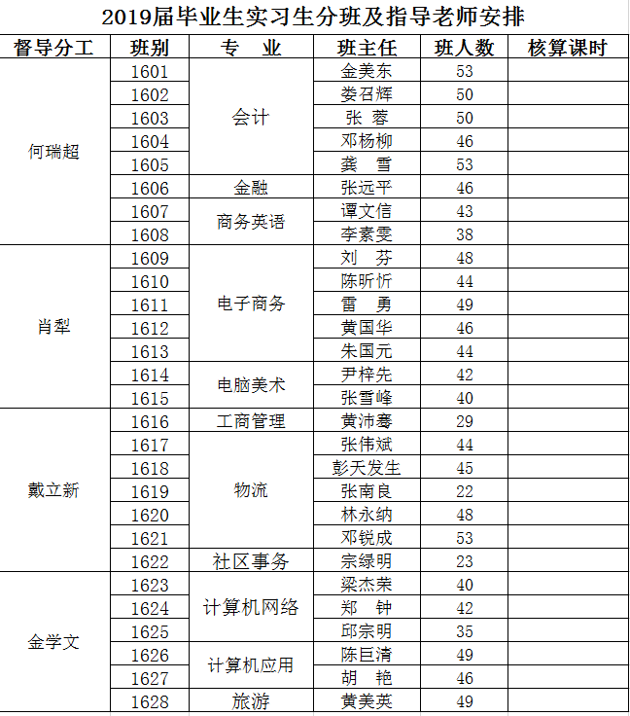
5.管理模式。培训就业处按照“一控二网三跟踪”的举措和“三个一”的工作要求，以实习生安全管理为重点，实施全员跟踪、全方位跟踪及全程跟踪，分阶段检查按指标落实，阶段性总结和指导，提高学生就业稳定率和就业质量。
6、做好走访实习工作的组织协调和用车调度。
7、组织阶段性实习指导工作图片展览。
8、执行（试行）实习指导老师聘任及工作量核定办法。
实习就业工作的主要工作、目标内容及时间表
时间 | 主要工作 | 目标内容 | 备注
第1-2周 | 全体实习生实习动员大会，实习指导老师会议 | 全体实习生实习动员大会，布置实习工作，推荐学生实习；实习指导老师培训，颁发聘书
第2-5周 | 布置查处学生安全隐患工作 | 召开实习指导老师工作会议，布置督查学生实习到位及安全情况相关事项，统计核实实习生工作单位；安排、推荐变动学生就业；提交“实习工作安全情况查处情况记录表”，汇报查处情况，落实措施，及时处理隐患，不留后患。
第6周 | 报名参加“2019年东莞市校企合作洽谈会” | 搜集并组织素材报名，并于月底参加展会。
第2-20周 | 学生实习阶段总结及工作布置 | 每月1次阶段总结及工作布置。
第2-20周 | 实习生跟踪指导 | 按“三个一”和“三跟踪”的目标要求，统筹安排或老师自行安排走访实习生。以实习生访谈为重点，解决难点，树立典型，以点带面，写简报，办图展，弘扬学生工匠精神
第10-17周 | 实习生座谈会 | 指导老师自行安排，组织3-5名实习生回校座谈，了解实习情况。
第14-18周 | 实习生资料收缴整理、统计分析和归档 | 收缴、统计实习生资料并归档
第19-20周 | 实习总结大会，优秀实习生评选 | 总结本届实习工作经验，提升并规范管理水平；按实习生人数的10%评选一年来的实习学生先进典型。

三、校企合作主要工作
本学期按照学校的整体规划，不断继续完善职教集团的运行机制，为企业和学校搭建交流合作的平台，促进企业和学校在更深层次、更广泛领域合作，实现优势互补、资源共享打基础。
- 在财经职教集团理事会的领导下创造性地开展工作，做好集团提质扩容，扩大
集团的影响力。
- 落实校企合作制度，推行校企合作建设。
3、抓好合作项目的统筹和规范管理。
4、抓好校外实习实训基地建设管理，提升基地建设质量。根据东教职〔2017〕1号文件《东莞市教育局 东莞市人力资源局职业院校定点实习实训基地认定实施细则》，创设条件，组织材料，申报相关专业的实习实训基地1-2个，为学生定向实习就业及学校教研教改创设更优质的平台。
5、重视就业协会工作，加强就业协会社团建设及学生成员培训，提升协会
成员素质及责任服务意识，为协会活动提供更多使得，充分发挥社团学生的主体能动作用，为实习、就业、创业及学生兼职等工作提供优质服务。
6、积极组织参加“2019年东莞市校企合作洽谈会”，联系、加入相关行业协会和
职教联盟，拓展合作平台。

四、教学诊断与改进工作
根据本校《教学诊断与改进工作方案》，对照“职业教育国家教学的标准体系”，认真查找教学工作的不足，进一步推进学校的专业设置调整、课程体系改革、师资队伍建设、学校管理与制度建设以及校企合作创新等，提高办学水平。通过教学诊改工作，形成常态化周期性的教学诊断与改进制度，构建校内全员全过程全方位的质量保证制度体系，持续优化教学工作环境，提高教学工作措施的针对性，不断提升学校技能型人才培养质量。按学校教学诊断与改进的进程安排，做好如下工作：
1、落实责任、各司其职；
2、建立互通共享的教学诊改工作台账；
3、立足校本、实事求是，做好学校质量自主诊断；
4、联动协调，抓好教学工作自主改进；
5、充分准备接受复核，切实落实复核改进意见。

五、搬迁办公场所，改善办公条件，更好服务招生就业
为更好地做好学校的招生、就业及校企合作工作，服务考生、家长、用人单位及合作企业，加强外联内引，规划于4月初将培训就业处搬迁到新场所“招生就业服务中心”办公。具体配置：
1、设置功能区：招生办、培训就业（校企合作）办、会议室、服务厅、资料室
2、落实配置岗位及人员
3、规章制度及工作流程
4、资料宣传

东莞市经济贸易学校培训就业处
2019年2月

